Модели функционирования технопарков в г. Москва
Волконицкая Кристина Геннадьевна
Аспирант
Национальный исследовательский университет Высшая школа экономики
Институт менеджмента инноваций, г. Москва, Россия
Email: kvolkonitskaya@gmail.com

C момента начала оценки уровня инновационной активности регионов России в 2000-х Москва находится на лидирующих позициях соответствующих рейтингов.[Gusev 2008: 5] Так, в соответствии с Рейтингом инновационного развития субъектов РФ, сформированного Институтом статистических исследований и экономики знаний НИУ Высшая школа экономики, столица стабильно занимает первое место и характеризуется наиболее высоким уровнем развития научно-технического потенциала, качества инновационной политики, а также социально-экономических условий инновационной деятельности.[Gokhberg 2015: 9] По данным Ассоциации инновационных регионов России уровень инновационного развития столицы на 182,3% превышает средний по стране. [АСИ 2015: 12]
Высокая инновационная активность столичного региона объясняет наибольшее в России сосредоточение технопарков на территории города. По разным данным количество технопарковых структур в столице варьируется от 7 до 38. Интерес к технопарковым структурам в столице характеризуется не только числом данных объектов, но и интенсивностью их создания. Так, по данным Агентства инноваций г. Москвы только в 2015 г. в соответствии Постановлением Правительства Москвы от 18 сентября 2012 г. N 492-ПП "О реализации отдельных положений Закона города Москвы от 6 июня 2012 г. N 22 "О научно-технической и инновационной деятельности в городе Москве" статус управляющей компании технопарка был присвоен 13 организациям.
Растущий интерес инвесторов к реализации комплексных инфраструктурных проектов на фоне общего снижения инновационной активности в стране поднимает вопрос о мотивах инициаторов, а также о ценностных предложениях, которые управляющие компании технопарков формируют для своих резидентов. Целью данного исследования является выделение отличительных характеристик государственной, смешанной и частной моделей технопарка, а также определение ценностных предложений, формируемых управляющими компаниями для резидентов в данных моделях.
Для реализации данных целей в январе 2016 г. при поддержке Агентства инноваций г. Москвы было проведено исследование моделей функционирования наиболее развитых технопарков, которым был присвоен статус в соответствии с Постановлением Правительства Москвы от 18 сентября 2012 г. N 492-ПП. При исследовании были опрошены 12 из 20 технопарков, созданных в наиболее ранний период. В число исследуемых объектов инновационной инфраструктуры вошли: Казенное предприятие города Москвы Технопарк «СТРОГИНО», Технопарк «ЭЛМА», Технополис «Москва», Акционерное общество «Технопарк Слава», Технологический парк «Мосгормаш», Технологический парк «Калибр», Технопарк «Отрадное», ТЕХНОСПАРК, Научный парк Московского государственного университета имени М.В. Ломоносова, Технопарк «Сапфир», Технопарк «ИТЭЛМА», Технопарк «Сколково».

***
Анализ бизнес-моделей управляющих компаний был произведен по 8 ключевым блокам, в том числе:
- потребительские сегменты – резиденты технопарка;
- взаимоотношения с клиентами – политика работы с резидентами;
- каналы сбыта – каналы привлечения резидентов технопарка;
- ключевые виды деятельности – услуги и сервисы, доступные резидентам в технопарке;
- ключевые ресурсы – состав инфраструктуры технопарка;
- ключевые партнеры – взаимодействие с ключевыми профучастниками;
- структура издержек – расходы управляющей компании на содержание технопарка;
- потоки поступления доходов – источники доходов управляющей компании технопарка.
Исследование показало, что по состоянию на февраль 2016 г. государственные технопарки г. Москвы, в том числе Технопарк «СТРОГИНО», Технологический парк «Мосгормаш», Технополис «Москва» и Технопарк «Сколково», формируют ценностное предложение для микро- и малых (73,1%) инновационных компаний, находящихся на производственных стадиях жизненного цикла (71,6%) состоящее из предоставления пониженных ставок аренды на производственные и офисные помещения.
Бизнес-модель управляющих компаний технологических парков, созданных на условиях государственно-частного партнерства, в том числе Технопарка «Слава» и Научного парка МГУ им. Ломоносова, характеризуются наибольшей ориентацией на потребности высокотехнологичных компаний. В частности, в данных технопарках создан наиболее полный перечень объектов специализированной инфраструктуры, необходимой для реализации и коммерциализации инновационных проектов. (Рис.1)
Рисунок 1 – Оценка состава инфраструктуры технопарков в г. Москва
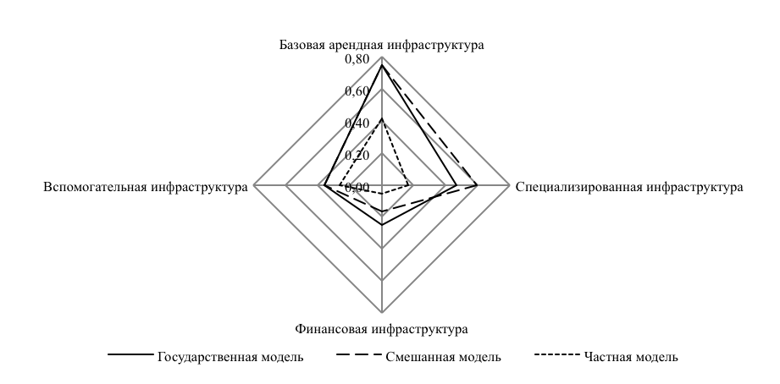

Частично данный факт объясняется более долгим сроком функционирования данных инфраструктурных объектов. Тем не менее, именно технопарки смешанной модели демонстрируют наиболее стабильные показатели экономической эффективности деятельности управляющей компании, а также наибольшую динамику развития резидентов.
Частные технопарки столицы в виду своего короткого срока функционирования формируют ценностное предложение на разные группы резидентов без привязки к инновационности их деятельности. Управляющие компании данных объектов предоставляют рыночные условия офисных (42%) и производственных помещений (28%) для компаний находящихся на производственных стадиях (67,8%), в том числе крупным предприятиям (26,4%).
Анализ бизнес-моделей технопарков столицы позволяет выделить ключевые конкурентные преимущества, а также слабые стороны государственной, смешанной и частной модели технопарка, а также сформировать перечень рекомендаций по повышению эффективности функционирования данных объектов. Разработанный перечень рекомендаций может быть использован как частными инвесторами при оценке экономической эффективности вложений в объекты инновационной инфраструктуры, так и государственными органами при разработке программ государственной поддержки технопарков по России в целом.

Литература

- Science and technology parks throughout the world – IASP General Survey 2012 Режим доступа http://www.ukspa.org.uk/sites/default/files/IASP_General_survey_2012_Report_Abridged.pdf
- SETTING UP, MANAGING AND EVALUATING EU SCIENCE AND TECHNOLOGY PARKS. An advice and guidance report on good practice, Luxemburg, Publication Office of European Union, 2014
- Баринова В. А. и др. Подходы к оценке эффективности функционирования объектов инновационной инфраструктуры в России // Инновации –2014. – №3 (185). С.42-51
- Беркович М.И., Антипина Н.И. Являются ли российские технопарки технопарками? // ЭКО. – 2016. – №1. C. 94-107
- Волконицкая К.Г., Ляпина С.Ю. Развитие региональных инновационных систем// Интернет-журнал «Науковедение», 2014 №1 (5) [Электронный ресурс]-М.: Науковедение, 2014 - Режим доступа: http://naukovedenie.ru/PDF/162EVN514.pdf, свободный. – Загл. с экрана. - Яз. рус., англ.
- Гаврилова Н.М. Технопарки в мире и в России // ЭКО. – 2012. – №10
- Геоинформационная система индустриальных парков http://www.gisip.ru
- Гусев А.Б. Формирование рейтингов инновационного развития регионов России и выработка рекомендаций по стимулированию инновационной активности субъектов Российской Федерации – 2008 режим доступа свободный http://innovation.gov.ru/sites/default/files/documents/2014/25317/3923.pdf
- Закон города Москвы №35 от 26.05.2004 «Об особенностях использования земельных участков в целях сохранения научно-промышленного потенциала города Москвы» http://duma.mos.ru/ru/592/adopted_documents/2973
- Закон города Москвы от 05.11.2003 № 64 «О налоге на имущество организаций»
- Закон города Москвы от 24.11.2004 № 74 «О земельном налоге»
- Индикаторы инновационной деятельности: 2015: статистический сборник / Н.В. Городникова, Л.М. Гохберг, К.А. Диктовский и др.; Нац. иссл. ун-т «Высшая школа экономики». –М.: НИУ ВШЭ, 2015. – 320 с. – 300 экз. – ISBN 978-5-7598-1274-6 (в обл.)
- Костюнина Г. М., Баронов В.И Технопарки в зарубежной и российской практике. Режим доступа: http://www.mgimo.ru/files/225765/12_Kostunina-Baronov.pdf
- Обзор рынка офисной недвижимости Москвы по итогам III квартала 2015 года // коммерческая недвижимость Zdanie.info, Режим доступа: http://zdanie.info/2393/2420/news/6035
- Отраслевой обзор «Технопарки-2015» / Ассоциация кластеров и технопарков, 2016.
- Открытый портал «Инновации в России» http://innovation.gov.ru/page/383
- Постановление Правительства Москвы от 22.02.2012 N 64-ПП «О внесении изменений в государственные программы города Москвы и об утверждении государственной программы «Открытое Правительство» на 2012-2016 гг.»
- Постановление Правительства Москвы от 20.04.2012 № 152-ПП "Об утверждении порядков предоставления субсидий из бюджета города Москвы организациям, осуществляющим на территории города Москвы деятельность в сфере промышленности"
- Постановление Правительства Москвы от 18.09.2012 г. N 492-ПП "О реализации отдельных положений Закона города Москвы от 6 июня 2012 г. N 22 "О научно-технической и инновационной деятельности в городе Москве"
- Постановление Правительства Москвы от 13.11.2012 № 646-ПП «Об утверждении порядков предоставления субсидий из бюджета города Москвы организациям, осуществляющим деятельность в инновационной сфере, в сфере поддержки инновационной деятельности, и управляющим организациям технологических парков города Москвы»
- Реестр организаций инновационной инфраструктуры. Национальный центр по мониторингу инновационной инфраструктуры, научно-технологической деятельности и региональных инновационных систем http://oldmiiris.extech.ru/infrastruct/view_organizations.php?mplevel=22000&pplevel=2
- Рейтинг инновационных регионов России ДЛЯ ЦЕЛЕЙ МОНИТОРИНГА И УПРАВЛЕНИЯ: ВЕРСИЯ 2015–1.0 режим доступа свободный http://innovation.gov.ru/sites/default/files/documents/2015/41070/6057.pdf
- Рейтинг инновационного развития субъектов Российской Федерации. Выпуск 3. – М.: НИУ ВШЭ, 2015. – 248 с. – ISBN 978-5-7598-1286-9

